وزارة التربية والتعليم
مكتب الشارقة التعليمي
مدرســــــة المهاجرين

الاسم: محمد سعيد العلوي
الصف: الثامـــــــــــن/4
اشراف المــــــعلم:داوود

الهدف:
التعرف الى ملوثات الهواء الداخلي

الادوات:
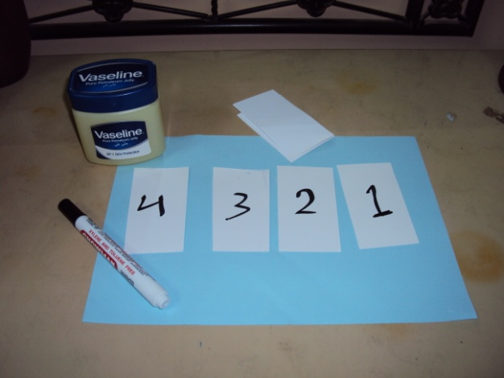

1-استيكرات (طابع)
2- قلم وسيلة
3- فازلين
4- عدسة مكبرة

الخطوات:
1-رقم 4 استيكرات من 1الى 4 .
2- امسح على كل استيكر بالفازلين.
3- ضع كل استيكر بمكانها المخصص.
4- انتظر يوما ٌ ثم القي نظرة واستنتج مما حدث.
5- تجعله بالورد او بسيدي ثم اعرضه الى زملائك.

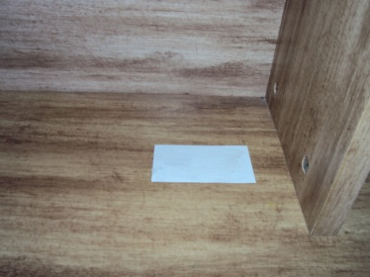
الشرح:
1-

2-

3-

4-
- وضع 4 استيكرات كل منها بمكانها المخصص.
- الاولى مكانها في غرفة النوم.
- الثانية في دورة المياه.
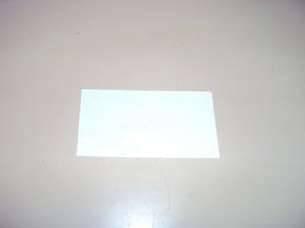
- الثالثة في ساحة المنزل .
- الرابعة في المطبخ.

استنتج:
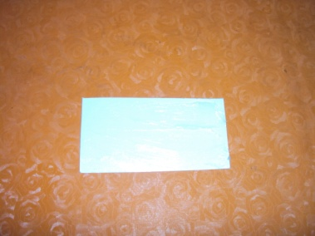
ماذا تستنتج من التجربة ؟
ملوثات الهواء الداخلي أي المنزل كثيرة لانها غير مرئية.
اي ماكن الستيكر من 1 الى 4 اكثرهم تلوث؟

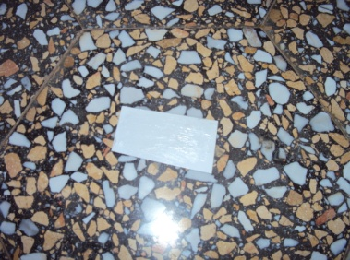
هل هناك ملوثات اخرى للهواء الداخلي؟
نعم , كالفورمالدهيد و الجازولين.

ماذا تلاحظ من كل مما يأتي:
- الاستيكر الاولى:
- الاستيكر الثانية:
- الاستيكر الثالثة:
- الاستيكر الرابعة:

